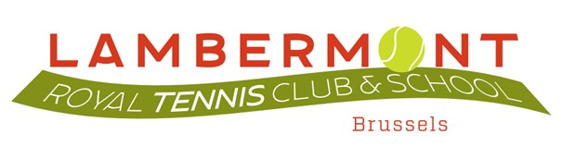

Facture n° OCS027,

A l’attention de:
OCS asbl Organisation Classes Vertes Stages. Grande Rue au Bois 80 à 1030 Schaerbeek

Concerne: Facture du RTC Lambermont, stages découverte du tennis 3-5 ans, stages mini-tennis 5-7 ans et stages tennis et multisports, Toussaint Francophones 2 (26/10/2026-30/10/2026)

Chère Madame, Cher Monsieur,

Merci de verser la somme de 4200 euros sur le compte BE48068942393827 correspondant aux inscriptions suivantes:

Semaine | Catégorie d'âge | Nombre d'enfants | Montant
Toussaint, 26/10/2026 au 30/10/2026 | 3-5 ans | 15 x 120 € | 1800 €
Toussaint, 26/10/2026 au 30/10/2026 | 5-7 ans | 11 x 120 € | 1320 €
Toussaint, 26/10/2026 au 30/10/2026 | 8-18 ans | 9 x 120 € | 1080 €
 |  | Total | 4200 €

Certifié sincère et véritable, arrêté la somme de quatre mille deux cents euros

Vous remerciant d’avance,
Thibault Duchène
Directeur de l’école de tennis du Lambermont

